lapkričio–2018 m. sausio mėn., tūkst. vnt.

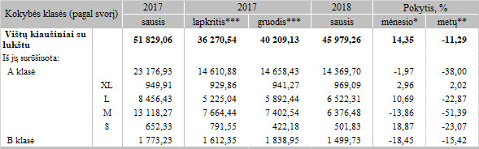

\* lyginant 2018 m. sausio mėn. su 2017 m. gruodžio mėn.  
\*\* lyginant 2018 m. sausio mėn. su 2017 m. sausio mėn.  
\*\*\*patikslinti duomenys

Šaltinis: ŽŪIKVC(ŽŪMPRIS)  
Parengė A.Kairytė, tel. (8 37) 39 78 02